|  |
| --- |
| PERIGORD Noir - Région MONTIGNAC |

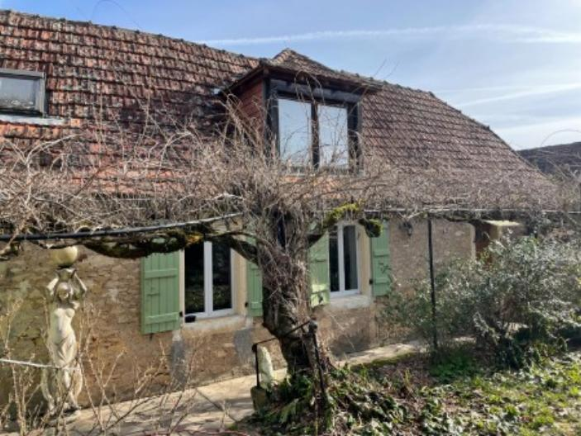

Réf: MP113512

212 000 € honoraires inclus à la charge de l'acheteur.

Dans MONTIGNAC-LASCAUX, maison de ville avec jardin.

En Périgord Noir, proche du centre ville de Montignac-Lascaux, longère en pierre d'environ 85 m2 sur deux niveaux avec un joli jardin sans vis à vis. La maison offre au rdc une cuisine avec cheminée, un salon, une salle d'eau et wc, et à l'étage 2 chambres , dressing et wc. Des travaux de modernisation sont à prévoir. Chauffage à refaire. Le jardin est très apréciable.

Les informations sur les risques auxquels ce bien est exposé sont disponibles sur le site Géorisques: www.georisques.gouv.fr

|  |  |  |  |  |  |  |
| --- | --- | --- | --- | --- | --- | --- |
| |  |  | | --- | --- | | IMG_1377.JPG | IMG_1386.JPG | | IMG_1398.jpg | IMG_1379.JPG | | IMG_1395.jpg | IMG_1392.jpg | |

|  |  |  |  |  |  |  |
| --- | --- | --- | --- | --- | --- | --- |
| |  |  |  | | --- | --- | --- | | Caractéristiques: | | | | * Type: Maison Ancienne * Mitoyenneté: Aucune | * Etat: Bon * Surf. hab: 105 m² * Terrain: 623 m² * Séjour: 17 m² * Hameau / Village * Exposition: Sud Ouest | * 3 chambres * 1 s.d.b * 4 pièces * 1 garage * Cuisine: Indépendante * Chauffage: Aucun | |

|  |  |  |  |  |
| --- | --- | --- | --- | --- |
| |  |  | | --- | --- | | Détails complémentaires: | | | Situation du bien:   * Village   Rez de chaussée:   * Chambre de 14 m². * Cuisine de 17 m². * Hall d'entrée de 14 m²; * Salon de 17 m² avec cheminée. * Salle d'eau * WC   1er étage:   * 2 Chambres de 13 et 10 m². * Palier de 7 m². * Salle d'eau /cabinet de toilettes.   Dépendances:   * Abri de jardin. | DPE (suite):   * DPE en cours   Chauffage:   * bois /poele à bois.   Equipements divers:   * Double vitrage * Fosse septique   Services:   * Aéroport 1 heure environ. * Autoroute 20mn. * Calme * Commerces * Dépendance * Ecole * Gare 15 mn. * Hôpital 25 mn. * Internet / ADSL * Plain-pied | |

|  |  |  |  |  |  |  |  |  |
| --- | --- | --- | --- | --- | --- | --- | --- | --- |
| |  |  | | --- | --- | | Consommations énergétiques: | | | **«graphe_consommation_energetique_bien_100»** |  | | **«consommation_energetique_bien»** |  | | **Classe DPE - «classe_energetique_bien»** |  | |

**Taxe foncière: €**

**Agent responsable du dossier**: Monsieur Ludovic MONS

E-mail: mperigord@wanadoo.fr

Mobile: 0672150964

Les informations sont données à titre informatif et non contractuel.